PRISINFORMASJON
GRAVFERD
Gjelder f.o.m 1. juni 2022
Vi tar forbehold om trykkfeil i prislistene.
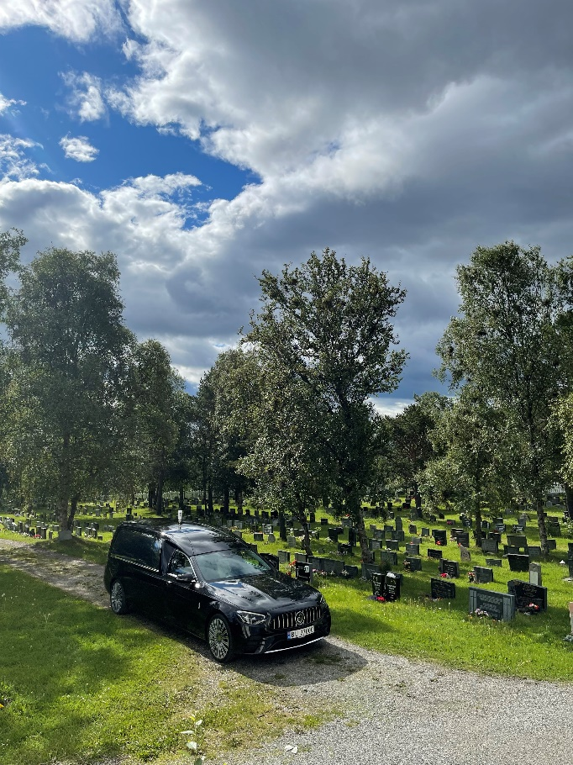

Priseksempel — Alminnelig begravelse
Avgiftspliktige varer og tjenester (inkl. MVA)

Heder T4 (hvit) kr 9.600
Frakt av tom kiste til nedleggelsessted kr 1.400
Leie av lys/pynteutstyr i seremonilokalet kr 600
Programhefte med bildedesign 20kr pr. stk. (eks. 120 stk.) kr 2.400
Byråets honorar, avgiftspliktig del kr 1.600
Sum avgiftspliktige varer og tjenester (inkl. MVA) kr 15.600

Avgiftsfrie tjenester
Stell og nedleggelse i kiste kr 1.800
Byråets honorar, avgiftsfri del kr 3.700
Bårebil med sjåfør og medhjelper kr 3.200
Assistanse i seremonien, 2 mann, fra kr 2.670
Håndtering av NAV-søknad kr 0
Bårehenting dagtid kr 1.780
Sum avgiftsfrie tjenester kr 13.150

*Totalsum kr 28.750
*Blomster, annonsering i aviser, solosang, musikk, servering og andre utlegg kommer i tillegg.

Avgiftspliktige varer og tjenester (inkl. MVA.)
Frakt av tom kiste til nedleggelsessted Kr 1.400
Leie av lys/pynteutstyr til seremoni Kr 600
Programhefte med bildedesign 20kr pr. stk.(eks. 120 stk.) Kr 2.400
8-siders programhefte med bildedesign (inntil 200 eks.) Kr 5.500
Byråets honorar (avgiftspliktig del) Kr 1.600
Frakt av gravstein Kr 1.500

Avgiftsfrie tjenester
Nedleggelse i kiste Kr 1.800
Assistanse i seremoni (1-2 mann/2-4 mann) Kr 2.670 | 4.500
Byråets honorar (avgiftsfri del) Kr 3.700
Bårebil med sjåfør seremonidag Kr 3.200
Assistanse og tilrettelegging ved syning Kr 890
Hjemmebesøk ved samtale Kr 0
Håndtering av NAV-søknad Kr 0
Montering av gravsteiner bestilt gjennom Tangens Kr 1.500
Bårehenting, dagtid Kr 1.780
Bårehenting, kveldstid Kr 2.670
Minnestund, dagtid Kr 890
Minnestund, kveldstid Kr 1.300

Tilleggsvarer og tjenester (inkl. MVA.)
Roser i kisten (1/2/3 stk.) Kr 100 | 150 | 200
Gravmerke i tre (kors, hjerte, oval) Kr 650
Bilde i ramme (sort, hvit) Kr 500
Kondolanseprotokoll Kr 600
Minnebok (inkl. porto ved forsendelse, første eks. kr 0) Kr 650
Assistanse og oppmøte ved urnenedsettelse Kr 890 / time
Solosanger/musikk fra Kr 2.500
Streaming av seremoni Kr 4.000
Skjorte Kr 550

Ved båretransport over 20 km
Startgrunnlag Kr 2.000
Timespris Kr 890
Bårebil, pris per kilometer Kr 29
Egenandel ved transportrefusjon NAV Kr 2.601

Annonsering i aviser (priser varierer på størrelsen, og hvilken avis)
1-spaltet annonse, fra ca. pris Kr 1.000 - 4.000
2-spaltet annonse, fra ca. pris Kr 1.500 – 7.000

Kister
Enkel spon kiste Kr 4.000
Lilje Kr 11.000
Heder T4 Kr 9.600
Miljøkisten Kr 12.700
Solid Kr 16.000
Ornament 17 Kr 11.900
Linnea (ikke lagerført - bestillingstid) Kr 14.000
Nordica Kr 9.800
Bjørk (ikke lagerført - bestillingstid) Kr 21.900
Natur Kr 12.900
Furu Natur T3 ubehandlet Kr 8.900
Furu 66 klarlakkert Kr 9.800
Ocean Kr 17.900
Azur Kr 14.200
Akvarell Kr 13.900
Royal (ikke lagerført - bestillingstid) Kr 28.500
Epok (ikke lagerført - bestillingstid) Kr 17.900
Continental (ikke lagerført - bestillingstid) Kr 40.900
Duett (ikke lagerført – bestillingsvare) Kr 13.900
Kontur (ikke lagerført - bestillingstid) Kr 29.800
Sober 81 Kr 11.000
Diamant Kr 29.000
Profil T3 Kr 11.900
Standard 15 Kr 11.500
Linnea 54 (ikke lagerført – bestillingstid) Kr 14.400
Prisma 19 spon/hvit Kr 4.000
Toten T4 E.B Kr 10.500
Toten X.B.L Kr 11.000

Barnekister
Hvit 40 cm Kr 3.000
Hvit 65 cm Kr 3.400
Hvit 75 cm Kr 3.800
Hvit 95 cm Kr 4.000
Hvit 130 cm Kr 6.700
Hvit 170 cm Kr 8.100

Urner
Heim Nordic / Rød / Grønn / Kremhvit Kr 2.100
Heim - Egen Dekor Kr 2.900
Trostrud Bark Hvit Kr 1.100
Trostrud Ovum Kr 2.900
Trostrud Sand Kr 2.100
Trostrud Natur Med Hjerter Kr 1.600
Trostrud Natururne Rose Kr 1.600
Diamant Rød / Hvit / Sort Kr 2.900

Andre priser (inkl. MVA.)
Utenbys kremasjonsavgift Fra Tromsø kommune Kr 6.200
Selvvanningskasse (minstepris) eks. frakt og montering Kr 1.260
- Sommerplanting Kr 950
- Høstplanting Kr 650
Lystenning Kr 300
Transportlaken/Hygieneartikler (minstepris) Kr 1.500
Gravkors – led lys Kr 625

